Actividad 1

Instalación de Linux

Ensayo

Camila León Zapata

1|B

Ing. En desarrollo de tecnología y software

Maestro: Luis Mejía Poot

Fecha de entrega: 30 de enero

Universidad Modelo



1. Inicie VMware Workstation.

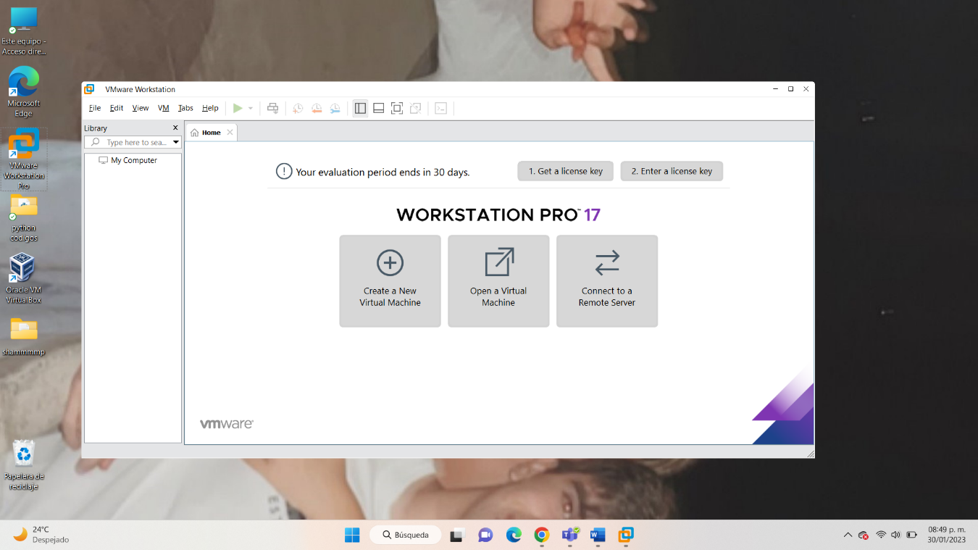

1. Haga clic **Nueva máquina virtual**.

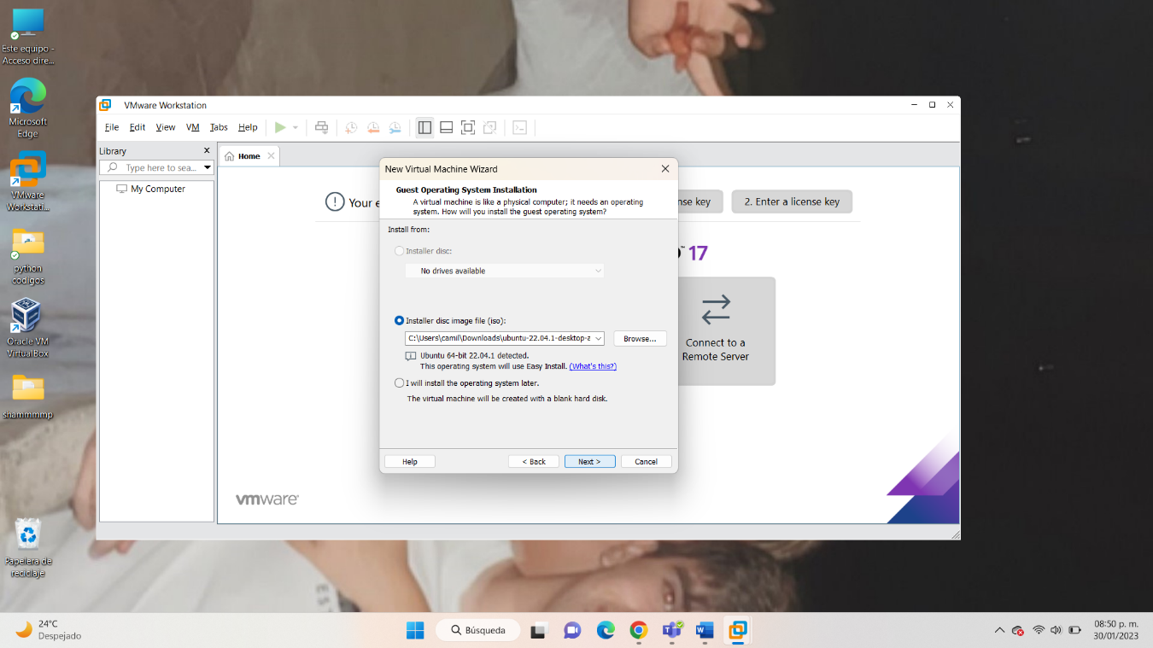

1. Configurar todo e iniciar la instalación en unbuntu en la maquina virtual

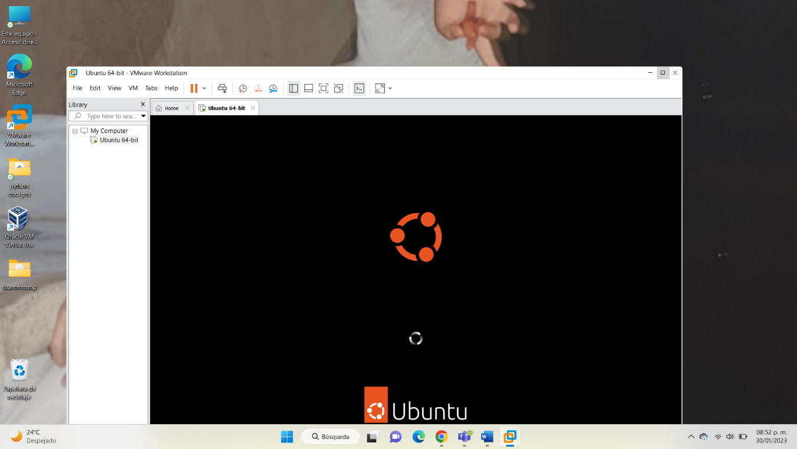

Crear un usuario y esperar la instalación